**KARYA TULIS ILMIAH  
  
STUDI LITERATUR PERBANDINGAN KADAR   
VITAMIN C PADA DAGING BUAH   
KELENGKENG SEGAR   
(*Dimocarpus longan* L)**



**AVIVA ANNISA DALIMUNTHE  
P07539018083**

**POLITEKNIK KESEHATAN KEMENKES MEDAN  
JURUSAN FARMASI  
2021**

**KARYA TULIS ILMIAH  
  
STUDI LITERATUR PERBANDINGAN KADAR   
VITAMIN C PADA DAGING BUAH   
KELENGKENG SEGAR   
(*Dimocarpus longan* L)**

Sebagai Syarat Menyelesaikan Pendidikan Program Studi   
Diploma III Farmasi



**AVIVA ANNISA DALIMUNTHE  
P07539018083**

**POLITEKNIK KESEHATAN KEMENKES MEDAN  
JURUSAN FARMASI  
2021**

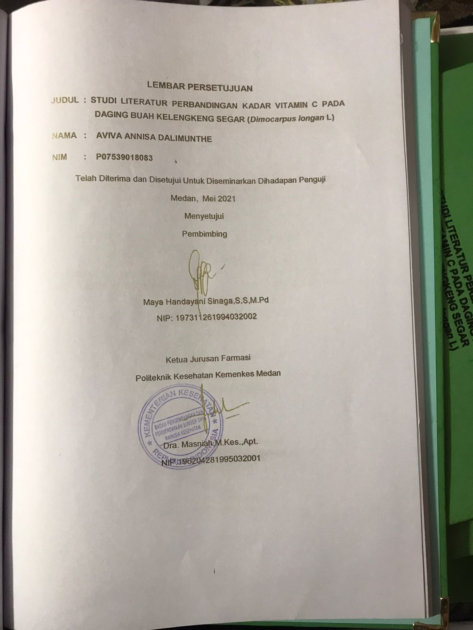

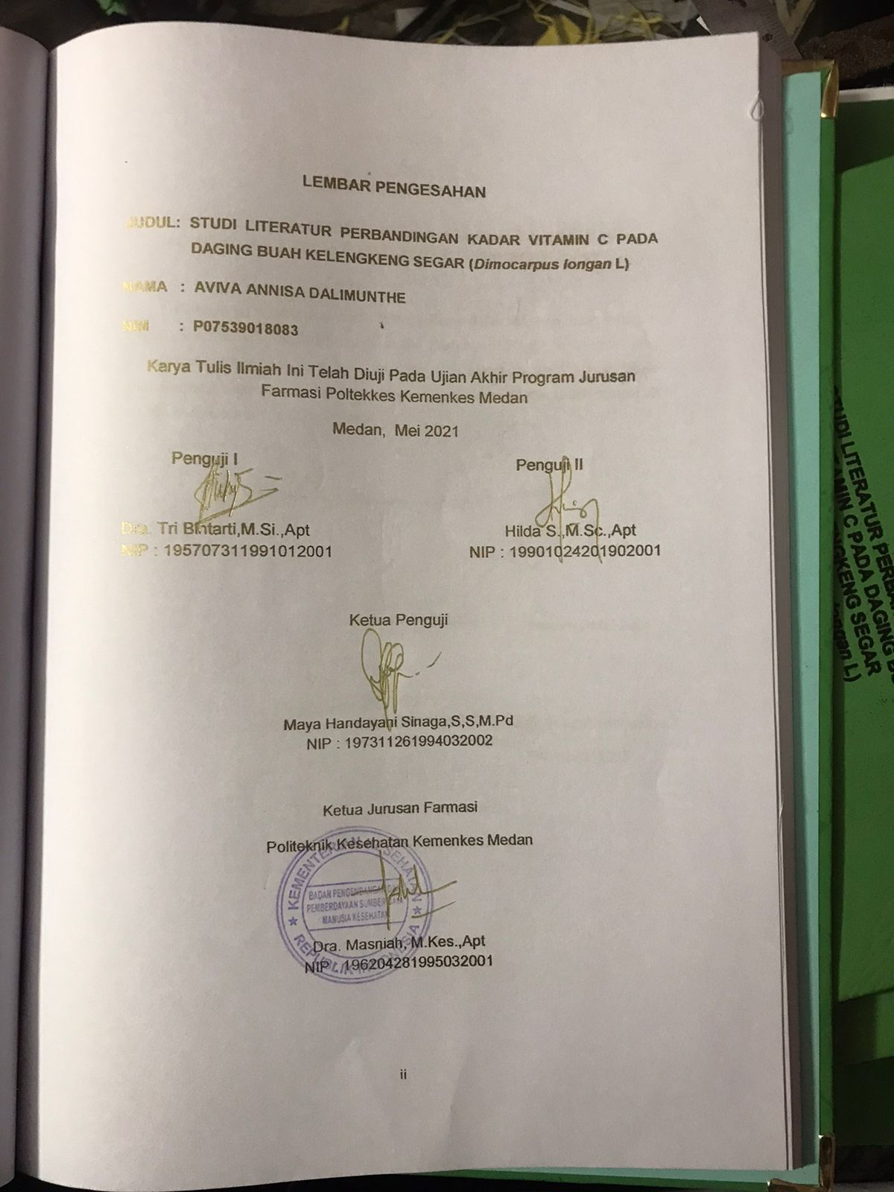**SURAT PERNYATAAN**

**STUDI LITERATUR PERBANDINGAN KADAR VITAMIN C PADA DAGING BUAH KELENGKENG SEGAR (*Dimocarpus longan* L)**

Dengan ini Saya menyatakan bahwa Karya Tulis Ilmiah ini tidak terdapat karya yang pernah diajukan untuk suatu Perguruan Tinggi, dan sepanjang pengetahuan Saya juga tidak terdapat karya atau pendapat yang pernah ditulis atau diterbitkan oleh orang lain, kecuali yang secara tertulis diacu dalam naskah ini dan disebut dalam daftar pustaka.

Medan , Mei 2021

Aviva Annisa Dalimunthe

P07539018083

**POLITEKNIK KESEHATAN KEMENKES MEDAN  
JURUSAN FARMASI  
KTI, MEI 2021**

**AVIVA ANNISA DALIMUNTHE**

**STUDI LITERATUR PERBANDINGAN KADAR VITAMIN C PADA DAGING BUAH KELENGKENG SEGAR (*Dimocarpus longan* L)**

**xiii + 43 Halaman + 3 Tabel + 11 Gambar**

**ABSTRAK**

Vitamin C merupakan suplemen yang sangat penting bagi tubuh manusia dimana dianjurkan sebesar 30-60 mg dalam satu hari. Kelengkeng mengandung banyak vitamin C, kelengkeng dapat memperkuat tulang, meningkatkan kesehatan mata, untuk kecantikan, program diet, sumber energi, mengurangi stress, menjaga kesehatan jantung, dan dapat mengatasi diabetes.

Penelitian ini bertujuan untuk mengetahui kadar vitamin C dalam Buah Kelengkeng (*Dimocarpus longan* L) dengan membandingkan hasil kadar vitamin C Kelengkeng secara Spektrofotometri UV-VIS dan Iodometri.

Hasil penelitian kadar vitamin C Buah Kelengkeng berdasarkan Studi Literatur secara Spektrofotometri UV-VIS literatur pertama adalah 71,02 mg/100 g, literatur kedua secara Spektrofotometri UV-VIS adalah 59,34 mg/100 g, dan literatur ketiga secara Iodometri 0,043%.

Berdasarkan hasil penelitian dapat disimpulkan bahwa kadar vitamin C Buah Kelengkeng lebih tinggi menggunakan Spektrofotometri dibandingkan Iodometri.

Kata Kunci :Vitamin C, Kelengkeng (Dimocarpus longan L), Spektrofotometri UV-VIS, Iodometri.

Daftar Bacaan : 15 (2013-2019)

**MEDAN HEALTH POLYTECHNICS OF MINISTRY OF HEALTH  
PHARMACY DEPARTMENT**

**SCIENTIFIC PAPER**, **JUNE 2021**

**AVIVA ANNISA DALIMUNTHE**

**LITERATURE STUDY OF VITAMIN C LEVELS COMPARISON IN FRESH LONGAN (Dimocarpus longan L) FLESH**

**xiii + 43 Pages + 3 Tables + 11 Pictures**

**ABSTRACT**

Vitamin C is a very important supplement for the human body so humans are recommended to consume 30-60 mg in one day. Longan is rich in vitamin C, can strengthen bones, improve eye health, maintain beauty, help in diet programs, function as an energy source, reduce stress, maintain heart health, and overcome diabetes.

This study aims to determine the levels of vitamin C in longan (Dimocarpus longan L) by comparing it with UV-VIS spectrophotometry and Iodometry.

Through the results of research on vitamin C levels of Longan, UV-VIS spectrophotometry in the first and second literature respectively was 71.02 mg/100 g and 59.34 mg/100 g, while in the third literature the Iodometry was 0.043%.

This study concluded that longan vitamin C levels were found to be higher when tested using spectrophotometry, compared to iodometry.

Keywords : Vitamin C, Longan (Dimocarpus longan L), UV-VIS Spectrophotometry, Iodometry.

References : 15 (2013-2019)

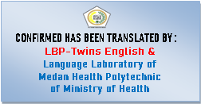

**KATA PENGANTAR**

Dengan segala kerendahan hati dan rasa syukur penulis persembahkan kepada Tuhan Yang Maha Esa yang telah melimpahkan berkat dan karunia-Nya kepada penulis, sehingga penulis dapat menyelesaikan Karya Tulis Ilmiah ini. Adapun judul Karya Tulis Ilmiah ini adalah **“Studi Literatur Perbandingan Kadar Vitamin C Pada Daging Buah Kelengkeng Segar (*Dimocarpus longan* L)**

Karya Tulis Ilmiah ini disusun untuk memenuhi salah satu syarat dalam menyelesaikan program pendidikan Diploma III Jurusan Farmasi Poltekkes Kemenkes Medan.Dalam penyusunan dan penulisan Karya Tulis Ilmiah ini, penulis banyak mendapat bimbingan,saran,bantuan serta doa dari berbagai pihak. Oleh karena itu ,pada kesempatan ini penulis ingin mengucapkan terimakasih yang sebesar-besarnya kepada :

1. Ibu Dra Ida Nurhayati, M.Kes, selaku Direktur Poltekkes Kemenkes Medan.
2. Ibu Dra Masniah, M.Kes, Apt., selaku Ketua Jurusan Farmasi Poltekkes Kemenkes Medan.
3. Bapak Riza Fahlevi Wakidi, S.Farm.,Apt.M.Si selaku Pembimbing akademik yang membimbing penulis selama menjadi mahasiswa di Jurusan Farmasi Poltekkes Kemenkes Medan.
4. Ibu Maya Handayani Sinaga,S,S,M.Pd Pembimbing Karya Tulis Ilmiah dan ketua penguji KTI dan UAP yang memberikan masukan dan bimbingan kepada penulis dalam menyelesaikan Karya Tulis Ilmiah ini.
5. Ibu Dra. Tri Bintarti,M.Si.,Apt dan Ibu Hilda.S,M.Sc.,Apt Selaku Penguji I dan Penguji II Karya Tulis Ilmiah ini dan Ujian Akhir Program (UAP) yang telah menguji dan memberi masukan kepada penulis.
6. Seluruh Dosen dan Staff di Jurusan Farmasi Poltekkes Kemenkes Medan
7. Teristimewah kepada kedua orang tua yang sangat penulis sayangi dan cintai, Bapak Ahmad Khuailid Dalimunthe dan Ibu Susi Handayani yang telah memberikan dukungan moral maupun material serta doa yang tiada hentinya, serta kepada kakak laki-laki penulis Ahmad Al Fatih Dalimunthe dan adik perempuan penulis Dea Syifa Dalimunthe yang telah memberikan doa,perhatian,masukan dan semangat kepada penulis dalam menyelesaikan Karya Tulis Ilmiah ini.
8. Sahabat penulis yang penulis cintai Dinda Tiurma Natalia Br Sinaga, Feby Ariani Br Surbakti, Putri Khairani, Ridha Winershe, Sriulina Malemta Br Ginting, Johana Morina Sitinjak, Rei Octaviana, Khairunnisa Gunawan yang telah membantu saya dari awal penyusunan sampai terbentuknya Karya Tulis Ilmiah ini.
9. Sahabat penulis yang penulis cintai Sri Fadilla Angraini Dalimunthe, Shela Yusuf Nst, Dilla Amalia Citra, Charina Simarmata, Dini Laudry,Khairun Syifa, yang tidak bosan-bosannya mendengarkan keluh kesah penulis dan memberi penulis dukungan serta senyuman dalam memotivasi penulis.
10. Kepada seluruh teman-teman seperjuangan mahasiswa/i Jurusan Farmasi angkatan 2018 yang telah memberikan motivasi serta dukungan kepada penulis selama perkuliahan dan dalam penyusunan Karya Tulis Ilmiah ini.
11. Kepada seluruh pihak yang tidak dapat Penulis sebutkan satu persatu yang telah banyak memberikan dukungan kepada Penulis dalam menyelesaikan karya tulis ilmiah ini.

Medan, Mei 2021

Aviva Annisa Dalimunthe

P07539018083

**DAFTAR ISI**

**Halaman**

**LEMBAR PERSETUJUAN i**

**LEMBAR PENGESAHAN ii**

**SURAT PERNYATAAN ii**

**ABSTRACT iv**

**ABSTRAK v**

**KATA PENGANTAR vi**

**DAFTAR ISI vii**

**DAFTAR TABEL x**

**DAFTAR GAMBAR xi**

**DAFTAR LAMPIRAN xii**

**BAB I PENDAHULUAN 1**

1.1 Latar Belakang Masalah 1

1.2 Perumusan Masalah 3

1.3 Batasan Masalah 3

1.5 Tujuan Penelitian 3

1.6 Manfaat Penelitian 3

**BAB II TINJAUAN PUSTAKA 4**

2.1. Defenisi Kelengkeng4

2.1.1 Kelengkeng ( *Dimocarpus longan* L) 4

2.1.2 Manfaat Kelengkeng 5

2.1.3 Kandungan Kelengkeng 6

2.1.4 Varietas Kelengkeng 8

2.2. Vitamin C 15

2.2.1 Sejarah Vitamin C 15

2.2.2 Sifat Vitamin C 16

2.2.3 Struktur Kimia 16

2.2.4 Metabolisme Vitamin C 17

2.2.5 Fungsi Vitamin C 17

2.2.6 Sumber dan Kebutuhan Vitamin C 18

2.2.7 Cara-cara Penetapan Kadar Vitamin C 20

2.3 Defenisi Oprasional 21

2.4 Hipotesis 21

**BAB III METODOLOGI PENELITIAN 22**

3.1 Jenis Penelitian 22

3.1.1 Deskriptif Dengan Studi Literatur 22

3.1.2 Studi Literatur 22

3.2 Lokasi dan Waktu Penelitian 22

3.3 Objek penelitian 22

3.3.1 Populasi Penelitian 23

3.3.2 Sampel Penelitian 23

3.4 Prosedur Penelitian 23

3.5 Dokumentasi 24

3.6 Analisis Data 24

3.7 Penarikan Kesimpulan 24

**BAB IV HASIL DAN PEMBAHASAN 26**

4.1 Hasil26

4.2 Pembahasan 29

**BAB V KESIMPULAN DAN SARAN 33**

5.1 Kesimpulan *33*

5.2 Saran 33

**DAFTAR PUSTAKA …….. 34**

**LAMPIRAN 36**

**DAFTAR TABEL**

**Halaman**

Tabel 2.1 Kandungan Vitamin C dalam Makanan 7

Tabel 2.2 Angka Kecukupan Gizi Yang Dianjurkan untuk Vitamin C 19

Tabel 2.3 Perbandingan Hasil Penelitian 26

**DAFTAR GAMBAR**

**Halaman**

Gambar 2.1 Kelengkeng 4

Gambar 2.2 Kelengkeng Matalada 8

Gambar 2.3 Kelengkeng New Kristal 8

Gambar 2.4 Kelengkeng Itoh 9

Gambar 2.5 Kelengkeng Diamond River 10

Gambar 2.6 Kelengkeng Pingpong 11

Gambar 2.7 Kelengkeng Aroma Durian 12

Gambar 2.8 Kelengkeng Merah 13

Gambar 2.9 Kelengkeng Puangray 14

Gambar 2.11 Struktur Vitamin C 17

**DAFTAR LAMPIRAN**

**Halaman**

Lampiran 1. Etikal Clearance 36

Lampiran 2. Kartu Bimbingan KTI 37

Lampiran 3. Analisa Kadar Vitamin C Pada Daging Buah Kelengkeng   
(*Dimocarpus longan* L) Segar dan Daging Buah Kelengkeng Kaleng Dengan Metode Spektrofotometri U-VIS 38

Lampiran 4. Analisa Kandungan Vitamin C Pada Daging Buah Kelengkeng (*Dimocarpus longan* L) Secara Spektrofotometri Ultraviolet 40

Lampiran 5. Penetapan Kadar Vitamin C Pada Buah Kelengkeng (*Euphoria Longan (Lour).*Steud *fructus*) Dengan Menggunakan Metode Iodometri 43

**BAB I  
PENDAHULUAN**

## Latar Belakang

Vitamin C adalah vitamin yang berperan penting dalam antioksidan yang mampu menetralkan radikal bebas di seluruh tubuh. Adapun sumber vitamin C umumnya terdapat pada bahan pangan nabati, misalkan sayuran dan buah-buahan (Cakrawati, 2012). Vitamin C juga dikenal sebagai asam askorbat. Vitamin C sebagian besar terdapat dalam buah-buahan terutama buah-buahan segar. Karena itu vitamin C sering disebut Fresh Food vitamin (Winarno, 2008). Vitamin C mudah larut dalam air pada waktu mengalami proses pengirisan, pencucian, dan perebusan bahan yang akan menyebabkan penurunan kadar vitamin C. Kandungan vitamin C dalam buah dan makanan akan rusak karena proses oksidasi oleh udara dari luar, terutama jika dipanaskan. Oleh karena itu penyimpanan dilakukan pada suhu rendah dan pemasakan yang tidak sampai menyebabkan perubahan warna pada makanan yang mengandung vitamin C (Wardani, 2012). Kandungan vitamin C yang sedikit jika dilakukan pemanasan maka kadar vitamin C yang dihasilkan akan semakin kecil.

Kelengkeng (*Dimocarpus longan* L) bukanlah tanaman asli Indonesia, melainkan berasal dari negeri Cina, sehingga tergolong tanaman subtropis. Buah kelengkeng memiliki banyak khasiat mulai dari kulit buah, daging buah, bahkan bijinya. Sejak zaman dahulu hingga saat ini, daging buah kelengkeng kering digunakan di dalam teknik pengobatan China. Ekstrak air kulit buah kelengkeng mengandung senyawa anti-oksidan dan anti-inflamasi, sedangkan ekstrak biji buah kelengkeng mengandung senyawa anti-mikroba yang berasal dari senyawa fenolik (Yunchalad et al., 2008).

Buah kelengkeng merupakan buah yang mengalami pematangan di pohon sehingga tidak dapat diperam, Kelengkeng memiliki efek sedatif (menenangkan) yang dapat mengurangi debaran jantung yang terlalu keras. Kesegaran buah kelengkeng yang dipetik langsung dari kebun jauh lebih baik dibanding buah kelengkeng hasil pengiriman menggunakan kapal/pesawat terbang (buah impor).

Buah kelengkeng adalah salah satu jenis buah yang memiliki kandungan vitamin C. Kelengkeng merupakan buah yang berbentuk bulat dan memiliki warna kekuningan dan disertai bintik-bintik hitam di kulitnya yang mengandung vitamin C sebesar 84 mg/100 g (Manurung, 2017). Buah kelengkeng cepat mengalami kerusakan pada suhu rendah (4ºC) karena terjadi malformasi kulit buah, kulit yang semula kering menjadi menyerap air lalu mengalami pembengkakan dan pada akhirnya terdisintegrasi . Selain dimakan dalam bentuk segar, kelengkeng juga dapat dijadikan sebagai produk olahan. Namun dalam proses produksi kelengkeng dapat mengalami kerusakan fisik dan mudah busuk, sehingga untuk menjaga kesegaran buah dapat dilakukan dengan teknik pengawetan, antara lain dibuat dalam bentuk kaleng (Safari, 2009).

Ada beberapa metode yang dikembangkan untuk menentukan kadar vitamin C pada buah kelengkeng, KCKT (kromatografi cair kinerja tinggi), Iodimetri adalah salah satu yang menggunakan metode spektrofotometri ultraviolet. Spektrofotometri ultraviolet dapat digunakan informasi baik analisis kualitatif maupun analisis kuantitatif. Analisis kualitatif dapat digunakan untuk mengidentifikasi kualitas obat atau metabolitnya. Data yang dihasilkan oleh spektrofotometri ultraviolet. Berupa panjang gelombang maksimal, intensitas, efek pH dan pelarut, sedangkan dalam analisis kuatitatif suatu berkas radiasi dikenakan pada cuplikan (larutan sampel) dan intensitas sinar radiasi yang diteruskan diukur besar.

Berdasarkan uraian diatas, maka penulis tertarik untuk melakukan penelitian tentang **“STUDI LITERATUR PERBANDINGAN KADAR VITAMIN C PADA DAGING BUAH KELENGKENG SEGAR (*Dimocarpus longan* L)”** Perbedaan dari ketiga jurnal studi literatur yang penulis amati yaitu perbedaan dalam menentukan kadar vitamin C dengan metode yang berbeda. Sehingga alasan penulis tertarik untuk mengambil judul ini karena, untuk membandingkan dengan metode manakah kadar vitamin C di buah kelengkeng lebih efektif menggunakan metode iodometri atau spektrofotometri uv-vis.

## Perumusan Masalah

1. Berapakah kadar Vitamin C yang terdapat pada daging Kelengkeng (*Dimocarpus longan L)* dengan Metode Iodometri dan Spektrofotometri UV-Vis.
2. Apakah ada perbedaan kadar vitamin C pada daging Kelengkeng dengan Metode iodometri dan Spektrofotometri UV-Vis.

## Tujuan Penelitian

1. Untuk mengetahui perbandingan kadar Vitamin C pada Kelengkeng dengan menggunakan Metode Iodometri dan Spektrofotometri UV-Vis.

## Manfaat Penelitian

1. Dari penelitian ini diharapkan dapat memperoleh data yang objektip dapat memberikan informasi tentang hasil analisa kadar vitamin C pada daging Kelengkeng yang menggunakan Metode Iodometri dan Spektrofotometri UV-Vis.

**BAB II  
TINJAUAN PUSTAKA**

## 2.1 Defenisi Buah Kelengkeng 2.1.1 Kelengkeng (*Dimocarpus longan* L)

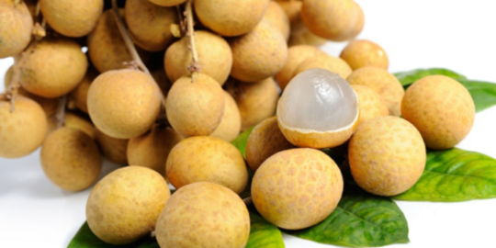

**Gambar 2.1 Kelengkeng**

Kelengkeng (juga disebut lengkeng, mata kucing, longan) tanaman buah-buahan yang berasal dari daratan Asia Tenggara.

Buah yang berasal dari Asia Tenggara memiliki manfaat yang baik, seperti mengandung Vitamin C dan mampu memperkuat tulang, bahkan masih banyak lagi yang berguna untuk dikonsumsi. Buah kelengkeng sangat nikmat untuk dikonsumsi, karena memiliki rasa yang manis serta menyegarkan. Selain itu, buah kelengkeng juga memiliki daging yang tebal serta besar. Buah kelengkeng juga bisa dijadikan sebagai minuman penyegar.

Pohon kelengkeng dapat mencapai tinggi 40 m dan diameter batangnya hingga sekitar 1 m. Berdaun majemuk, dengan 2-4(-6) pasang anak daun, sebagian besar berbulu rapat pada bagian aksialnya. Tangkai daun 1-20 cm, tangkai anak daun 0,5-35 cm. Anak daun bulat memanjang, panjang Ik 1-5 kali lebarnya, bervariasi 3-45 x 1,5-20 cm, mengertas sampai menjangat, dengan bulu-bulu kempah terutama di sebelah bawah di dekat pertulangan daun. Perbunga umumnya di ujung (flos terminalis) 4-80 cm panjangnya, lebat dengan bulu-bulu kempa, bentuk payung mengapung. Mahkota bunga lima helai, panjang hingga 6 mm. Buah bulat, coklat kekuningan, hampir gundul ; licin, berbutit-butir, berbintil kasar atau beronak, bergantung pada jenisnya. Daging buah (arilus) tipis berwarna putih dan agak bening. Pembungkus biji berwarna coklat kehitaman, mengkilap. Terkadang berbau agak keras.

Taksonomi Kelengkeng diklasifikasikan sebagai berikut

Kingdom : Plantae

Divisi : Tracheophyta

Subdivisi : Spermatophytina

Kelas : Magnoliopsida

Ordo : Sapindales

Famili : Sapindaceae

Genus : Dimocarpus Lour

Spesies : *Dimocarpus longan Lour*

### 2.1.2 Manfaat Kelengkeng

1. Kaya Vitamin C
2. Memperkuat tulang
3. Meningkatkan kesehatan mata
4. Manfaat untuk kecantikan dan performa seksual
5. Membantu program diet
6. Sumber energi
7. Menyembuhkan luka
8. Mengurangi stres
9. Menjaga kesehatan jantung
10. Mengatasi diabetes

### 2.1.3 Kandungan Kelengkeng

Kandungan gizi yang terdapat dalam setiap 100 gram buah kelengkeng mengandung Kalori sebanyak 60 kcal, 15 gram Karbohidrat, 1,3 gram Protein, 1,1 gram Serat, 83 gram Air, Vitamin B1 (Thiamine) 0,031 mg, Vitamin B2 (Riboflavin) 0,14 mg, Vitamin B3 (Niasin) 0,3 mg, Vitamin C 84 mg, Kalsium 1 mg, Besi 0,13 mg, Mangan 0,05 mg, Magnesium 10 mg, Fosfor 21 mg, Kalium 266 mg, Seng 0,05 mg.

**Tabel 2.1 Kandungan Vitamin C dalam makanan**

**Bahan pangan Kadar vitamin C (mg/100 g)**

Belimbing 0,35

Bayam hijau 0,8

Duku 0,56

Durian 0,53

Daun katuk 239

Genjer 0,54

Kelengkeng 84

Jambu biji 0,87

Jambu air 0,05

Jeruk 49

Kembang kol 0,69

Kangkung 0,32

Mangga muda 0,65

Nanas 0,24

Pepaya 0,78

Semangka 0,6

Rambutan 0,58

Tomat 0,1

Sawi 1

**2.1.4 Varietas Kelengkeng**

1. Kelengkeng Matalada (Kelengkeng Hawae)

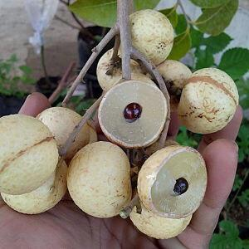 **Gambar 2.2 Kelengkeng Matalada**

Kelengkeng matalada adalah tanaman lengkeng yang menghasilkan buah berukuran cukup besar dan berkulit putih. Ukuran buah matalada sedikit lebih besar daripada koin Rp500, berdiameter 2,5-3 cm. Disebut matalada karena berbiji kecil. Adapula yang menyebutnya lengkeng biji lada. Keunggulan lainnya adalah daging buah cukup tebal, berwarna putih dan bertekstur kesat. Buah menguarkan aroma harum. Berdaging kering, transparan, berbiji kecil, dan harum. Biji kecil lengkeng matalada murni sifat bawaan.  Buah lengkeng matalada juga menawarkan sensasi citarasa yang manis.

1. Kelengkeng New Kristal

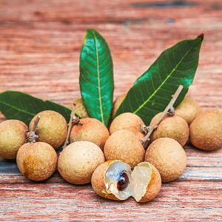

**Gambar 2.3 Kelengkeng New Kristal**

Keunggulan lain dari kelengkeng new kristal terletak pada daging buahnya yang tebal, kenyal, dan sedikit mengandung air sehingga tidak lengket saat dipegang. Selain itu, ukuran biji yang ada didalamnya juga relatif kecil sehingga Anda bisa lebih puas saat menyantapnya. Untuk rasanya, kelengkeng ini menawarkan sensasi rasa buah yang sangat manis dan lezat. Kelengkeng new kristal sendiri merupakan jenis kelengkeng modern. Artinya dalam satu pohon sudah terdapat bunga jantan dan bunga betina. Sehingga Anda tidak perlu khawatir lagi jika bibit yang Anda tanam tidak bisa berbuah. Mengingat buah yang dihasilkan cukup banyak, disarankan supaya tandan buahnya ditopang menggunakan kayu atau bambu supaya tidak patah.

1. Kelengkeng Itoh

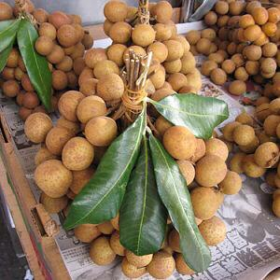

**Gambar 2.4 Kelengkeng Itoh**

Kelengkeng itoh berasal dari Thailand. Negara Thailand memang dikenal sebagai penghasil tanaman buah unggulan dengan kualitas yang mampu bersaing dengan tanaman buah dari negara lain. Di negeri gajah putih ini, terdapat beberapa varietas buah kelengkeng yang sudah dikenal di mata dunia.

Keunggulan utama kelengkeng itoh terletak pada daya tahan buahnya yang sangat tinggi sehingga dapat disimpan dalam jangka waktu yang cukup lama dan sangat memungkinkan untuk di distribusikan ke tempat – tempat yang lebih jauh. Ketika kulitnya dibuka, Anda akan disambut dengan daging buah yang tebal, bertekstur lembut, sedikit kering, dan berbiji kecil. Selain itu, citarasa yang ditawarkan juga sangat manis. Segudang keunggulan yang ada pada kelengkeng ini dikarenakan kelengkeng itoh sendiri merupakan hasil persilangan antara kelengkeng puangray dengan kelengkeng diamond river yang sudah terbukti kualitasnya.

1. Kelengkeng Diamond River

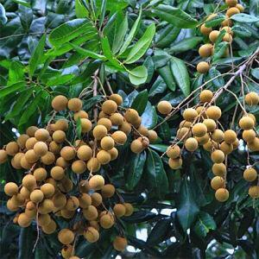

**Gambar 2.5 Kelengkeng Diamond River**

Sama seperti kelengkeng itoh, kelengkeng diamond river juga merupakan kelengkeng unggulan yang berasal dari Thailand. Sejak awal kemunculannya, kelengkeng ini langsung menjadi primadona masyarakat dikarenakan kualitasnya yang jempolan. Kepopuleran kelengkeng diamond river dikarenakan sifatnya yang genjah (cepat berbuah) yakni hanya sekitar 1 tahun saja. Hebat kan? Tak hanya cepat berbuah, citarasa yang ditawarkan kelengkeng ini juga sangat manis dengan tekstur daging buah yang renyah dan beraroma khas. Selain itu, kandungan airnya juga melimpah sehingga akan sangat menyegarkan saat disantap walaupun sedikit lengket ditangan. Pohon kelengkeng diamond river ini juga dikenal memiliki tajuk yang rimbun. Jadi sangat cocok untuk dijadikan sebagai tanaman peneduh di halaman rumah sehingga udara akan terasa lebih sejuk. Selain bisa ditanam langsung ditanah, kelengkeng ini juga bisa ditanam di dalam pot sehingga lebih menghemat tempat.

1. Kelengkeng Pingpong

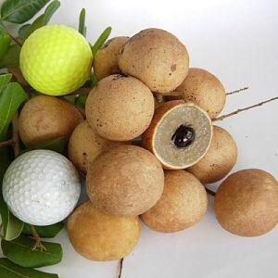

**Gambar 2.6 Kelengkeng Pingpong**

Dinamakan kelengkeng pingpong karena kelengkeng ini memiliki ukuran buah yang besar, yakni sebesar bola pingpong. Bahkan dari semua jenis kelengkeng di dunia, bisa dikatakan bahwa kelengkeng pingpong lah yang memiliki ukuran paling besar sehingga lebih mantap saat disantap. Selain itu, daging buahnya juga cukup tebal, bertekstur renyah dan beraroma harum. Nah yang paling mantap adalah citarasanya yang sangat manis, bahkan banyak yang bilang kalau kelengkeng pingpong ini manisnya kelewatan. Tak hanya manis, kelengkeng ini juga dikenal memiliki masa berbuah yang tergolong cepat. Hanya dalam waktu 1 – 2 tahun saja, Anda sudah bisa memetik buah kelengkeng pingpong sendiri dari halaman rumah. Sayangnya kelengkeng pingpong ini memiliki pertumbuhan cabang yang sangat panjang sehingga jika tidak dipangkas secara teratur akan sangat memakan tempat

1. Kelengkeng Aroma Durian

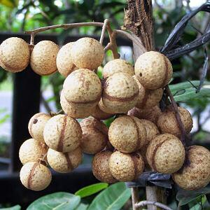

**Gambar 2.7 Kelengkeng Aroma Durian**

Seperti namanya, salah satu keunggulan dari kelengkeng ini terletak pada aroma buahnya yang sangat harum layaknya buah durian yang sudah matang. Aromanya yang harum tersebut masih dipadukan lagi dengan tekstur daging buahnya yang renyah, berwarna putih bersih, dan cukup tebal karena ukurannya yang hampir menyamai kelengkeng pingpong. Sedangkan untuk rasanya, kelengkeng aroma durian memiliki rasa sangat manis dan lezat. Bahkan tak sedikit pula orang yang mengatakan bahwa rasa dari kelengkeng ini juga mirip seperti rasa buah durian. Kelengkeng ini diperkirakan masih berkerabat dekat dengan kelengkeng pingpong jadi wajar saja jika ukuran buahnya juga cukup besar.

1. Kelengkeng Merah (Ruby Longan)

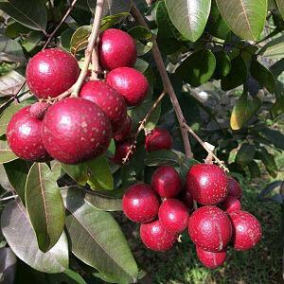  
**Gambar 2.8 Kelengkeng Merah**

Dari sekian banyaknya jenis buah kelengkeng, bisa dibilang bahwa kelengkeng merah adalah jenis kelengkeng yang paling unik dan eksklusif. Hal ini dikarenakan kelengkeng ini memiliki tampilan yang sangat menarik. Hanya dengan mendengar namanya saja, seharusnya Anda sudah tahu keistimewaan apa saja yang dimiliki kelengkeng ini. Seperti namanya, kelengkeng yang juga sering disebut dengan ruby longan ini memiliki buah yang berwarna merah. Bahkan tak hanya buahnya, hampir keseluruhan tanaman mulai dari daun hingga batangnya juga berwarna merah. Hal ini tentunya membuat tampilan keseluruhan tanaman kelengkeng merah menjadi terlihat sangat eksotis dan menawan. Karena keunikannya tersebut, banyak para pecinta tanaman kelengkeng yang memburu bibit kelengkeng merah untuk ditanam sebagai tanaman buah sekaligus tanaman hias di pekarangan rumah. Tak hanya cantik, citarasa yang ditawarkan kelengkeng ini juga sangat manis. Bahkan tingkat kemanisannya tergolong cukup tinggi, yakni bisa mencapai 21 briks.

1. Kelengkeng Puangray

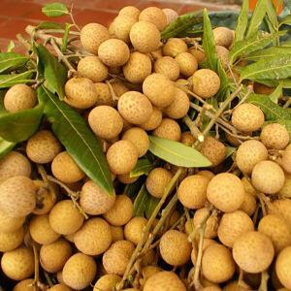

**Gambar 2.9 Kelengkeng Puangray**

Kelengkeng unggulan dan terlezat yang terakhir adalah kelengkeng puangray. Sama seperti kelengkeng itoh dan kelengkeng diamond river, kelengkeng yang satu ini juga merupakan jenis tanaman kelengkeng yang berasal dari negara Thailand. Kelengkeng ini sangat cocok untuk Anda yang ingin menanam tanaman kelengkeng, tetapi tidak punya banyak waktu untuk merawatnya. Kenapa? Karena kelengkeng puangray memiliki tingkat adaptasi yang sangat tinggi jika dibandingkan dengan jenis kelengkeng lain. Bahkan tanpa dirawat sekalipun, tanaman kelengkeng ini tetap bisa tumbuh. Namun jika dirawat secara teratur, pertumbuhan serta hasil panen yang diberikan tentunya juga akan lebih melimpah. Tak hanya adaptif, kelengkeng ini juga dikenal bersifat genjah (cepat berbuah) yakni hanya membutuhkan waktu sekitar 1 tahun saja. Keunggulan lain kelengkeng ini terletak pada citarasa buahnya yang manis, dan legit dengan daging buah yang bertekstur renyah, beraroma harum, dan menyegarkan karena banyak mengandung air.

## 2.2 Vitamin C (Asam Askorbat) 2.2.1 Sejarah Vitamin C

Vitamin C adalah salah satu jenis vitamin yang larut dalam air dan memiliki peranan penting dalam menangkal berbagai penyakit. Vitamin ini juga dikenal dengan nama kimia dari bentuk utamanya yaitu asam askorbat. Vitamin C termasuk golongan vitamin antioksidan yang mampu menangkal berbagai radikal bebas ekstraselular. Beberapa karakteristiknya antara lain sangat mudah teroksidasi oleh panas, cahaya, dan logam. Vitamin C merupakan suatu asam organik yang berbentuk kristal putih dan terasa asam dan tidak berbau. Di dalam larutan vitamin C mudah rusak akibat teroksidasi oleh oksigen dari udara. Vitamin ini menjadi lebih stabil bila dalam bentuk kristal kring. Meskipun jeruk dikenal sebagai buah penghasil vitamin C terbanyak, sebenarnya salah besar, karena lemon memiliki kandungan vitamin C lebih banyak 47% daripada jeruk.

Pada tahun 1750, Lind, seorang dokter dari skotlandia menemukan bahwa scurvy dapat dicegah dan diobati dengan memakan jeruk. Baru pada tahun 1932 szent-Gyorgyi dan C. Glenn King berhasil mengisolasi zat anti skorbut dan jaringan adrenal, jeruk,dan kolyang dinamakan vitamin C. Zat ini kemudian berhasil disintesis pada tahun 1933 oleh Haworth dan Hirst sebagai asam askorbat.

Vitamin C ditemukan oleh A. Sient, P.Gyorgy, dan G, King (1932). Vitamin C banyak terdapat didalam buah-buahan yang berwarna seperti jeruk, tomat, pepaya, dan sayuran hijau yang masih segar. Vitamin C bermanfaat kolesterol. Vitamin C dalam konsentrasi cukup tinggi dapat mengurangi risiko terkena penyakit degenerative seperti penyakit jantung koroner, diabetes melitus, hipertensi, serta kanker. Dapat pula menghambat proses penuaan dan menghaluskan kulit.

Apabila tubuh kekurangan vitamin C maka dapat menyebabkan penyakit skorbut dengan gejala gusi berdarah, gigi goyah, penyembuhan luka lambat, mudah terjadi penyakit pendarahan karena kapiler darah rapuh, dan kerusakan sendi. Pada zaman dahulu banyak terdapat pada kaum nelayan, karena jarang sekali makan makanan yang masih segar.

### 2.2.2 Sifat Vitamin C

Vitamin C termasuk vitamin antioksidan yang mampu menangkal berbagai radikal bebas ekstraseluler dan sangat mudah teroksidasi oleh panas, cahaya, dan logam. Sifat antioksidan ini berasal dari gugus OH nomor 2 dan 3 yang mendonorkan ion hidrogen menuju keberbagai senyawa oksidan, seperti radikal bebas dengan gugus O2 dan peroksidanya (Sunaryo, 2015).

Vitamin C merupakan senyawa yang bersifat asam dan merupakan pereduksi yang kuat. Vitamin C mempunyai rumus molekul C6H8O6. Sifat reduksi yang dimiliki vitamin C berasal dari sistem enediol yang membentuk gugus 1,2-dion pada asam askorbat setelah oksidasi.

Proses kerusakan atau penurunan vitamin C disebut oksidasi. Faktor yang menyebabkan vitamin C atau asam askorbat mudah teroksidasi adalah temperatur, cahaya, pH, maupun udara sekitarnya. Secara umum reaksi oksidasi vitamin C ada 2 macam yaitu proses oksidasi spontan dan proses oksidasi tidak spontan. Proses oksidasi spontan adalah proses oksidasi yang terjadi tanpa pengguanaan enzim atau katalisator. Sedangkan proses tidak spontas adalah reaksi yang terjadi dengan adanya penambahan enzim atau katalisator misalnya enzim glutation. Enzim ini adalah suatu tripeptida yang terdiri dari asam glutamae, sistein, dan glisin (Andarwulan, 1992)

### 2.2.3 Struktur Kimia

Asam askorbat (Vitamin C) adalah suatu turunan heksosa dan diklasifikasikan sebagai karbon hidrat yang erat berkaitan dengan monoksida. Vitamin C dapat disintesis dari D-glukosa dana D-galaktosa dalam tumbuh- tumbuhan dan sebagian besar hewan. Vitamin C terdapat dalam dua bentuk di alam, yaitu L-asam askorbat (bentuk tereduksi) dan L-asam dehidroaskorbat (bentuk teroksidasi). Oksidasi bolak balik L-asam askorbat menjadi L-asam dehidroaskorbat terjadi bila tersentuhan dengan tembaga, panas atau alkali.

Kedua bentuk vitamin C aktif secara biologic tetapi bentuk tereduksi adalah yang paling aktif. Oksidasi lebih lanjut L-asam dehidro askorbat menghasilkan asam diketo L-gulonat dan oksalat yang tidak dapat direduksi kembali (berarti telah kehilangan sifat anti skorbutnya).

Adapun struktur kimia vitamin C sebagai berikut.

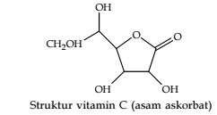

**Gambar 2.11 Struktur kimia vitamin C**

### 2.2.4 Metabolisme Vitamin C

Vitamin C mudah diabsorsi secara aktif dan mungkin pula secara difusi pada bagian atas usus halus lalu masuk keperedaran darah vena porta. Rata- rata absorpsi adalah 90% untuk konsum si di antara 20 dan 120 m g sehari, Konsumsi tinggi sampai 12gram (sebagai PIl) hanya diabsorsi sebanyak 16%. Vitamin C kemudian dibawa ke semua jaringan. Konsentrasi tertinggi adalah didalam jaringan adrenal, pituiari, dan retina.

Pada konsumsi melebihi 100 mg sehari kelebihan akan dikeluarkan sebagai asam askorbat atau sebagai karbondioksida melalui pernapasan. Walaupun tubuh mengandung sedikit vitamin C, sebagian tetap akan dikeluarkan. Makanan yang tinggi dalam seng atau pectin dapat mengurangi absorpsi sedangkan zat-zat didalam ekstrak jeruk dapat meningkatkan ekskresi.

Tanda-tanda kekurangan vitamin C dalam tubuh antara lain, pendarahan gusi dan pendarahan kapiler dibawah kulit. Tanda kekurangan vitamin C dapat diketahui bila kadar vitamin C darah dibawah 0.20mg/dl.

### 2.2.5 Fungsi Vitamin C

Vitamin C mempunyai banyak fungsi didalam tubuh, sebagai koezim atau kofaktor. Asam askorbat adalah bahan yang kuat kemampuan reduksi nya dan bertindak sebagai antioksidan dalam reaksi-reaksi hidroksilasi. Beberapa turunan vitamin C (seperti asam eritrobik dan askorbik palmitat) digunakan sebagai antioksidan didalam industry pangan untuk mencegah proses menjadi tengik, perubahan warna (browing) pada buah-buahan dan untuk mengawetkan daging.

### 2.2.6 Sumber dan Kebutuhan Vitamin C

Sumber vitamin C ada pada pada pepaya, stroberi, jeruk, kiwi, jambu biji, anggur, mangga, nanas, kelengkeng, melon, pisang dan alpukat. Vitamin C juga bisa didapatkan pada sayuran hijau seperti brokoli, kembang kol, sawi, kubis, paprika merah, cabai rawit, bayam mentah, seledri dan mentimun.

*National Research Council* menyarankan kebutuhan yang dianjurkan untuk vitamin C adalah 60 mg peruntuk wanita dan pria. Tingkat masukan ini akan mempertahankan tingkat skorbut. Bila Serum sekitar 0.75 mg perdesiliter dan menyumbangkan 1500 mg untuk cadangan tubuh dan akan meningkatkan tingkat pencegahan skorbut selama satu bulan. Tingkat penyerapan ini akan memperbesar besi dan memperbaiki status gizi dari beberapa orang.

**Tabel 2.2** : angka kecukupan gizi yang dianjurkan untuk vitamin C

Golongan Umur AKG(mg)

0-6 bulan 30

7-12 bulan 35

1-3 tahun 40

4-6 tahun 45

7-9 tahun 45

Pria/wanita

10-12 tahun 50

13-15 tahun 60

10-12 tahun 50

13-15 tahun 60

16-19 tahun 60

20-45 tahun 60

46-59 tahun 60

* 60 tahun 60

Hamil : +10

Menyusui

0-6 bulan +25

7-12 bulan +10

Sumber : *Widya karya pangan dan gizi (1998)*

### 2.2.7 Cara-cara Penetapan Kadar Vitamin C

**1.Titrasi Iodometri**

Titrasi iodometri merupakan titrasi langsung terhadap zat-zat yang potensial oksidasinya lebih rendah dari sistem iodium-iodida, sehingga zat tersebut akan teroksidasi oleh iodium. Cara melakukan analisis dengan menggunakan senyawa pereduksi iodium yaitu secara langsung disebut iodimetri, dimana digunakan larutan iodium untuk mengoksidasi reduktor-reduktor yang dapat dioksidasi secara kuantitatif pada titik ekivalennya.

Iodometri ini terdiri dari 2 yaitu :

1. Iodometri metode langsung, bahan pereduksi langsung dioksidasi dengan larutan baku iodium. Contohnya pada penetapan kadar Asam Askorbat.
2. Iodometri metode residual (titrasi balik), bahan pereduksi dioksidasi dengan larutan baku iodium dalam jumlah berlebih, dan kelebihan iod akan dititrasi dengan larutan baku natrium tiosulfat.

**2.Titrasi Menggunakan 2,6 Diklorofenol Indofenol (Abdul,2008)**

Metode 2,6 diklorofenol indofenol ini berdasarkan atas askorbat atas sifat merekduksi asam askorbat terhadap zatwarna 2,6 diklorofenol indofenol. Asam askorbat akan merekduksi indicator warna 2,6 diklorofenol indofenol membentuk larutan yang tidak berwarna. Pada titik titrasi, Kelebihan zat warna yang tidak tereduksi akan berwarna muda dalam larutan asam. Pelarut terbaik untuk asam askorbat metafosfat dan asam oksalat.

**3.Spektrofotometri UV-VIS**

Spektrofotometer sesuai dengan namanya adalah alat yang terdiri dari spektrometer dan fotometer. Spektrometer menghasilkan sinar dari spectrum dengan panjang gelombang tertentu dan fotometer adalah alat pengukur intensitas cahaya yang ditransmisikan, direfleksikan atau yang diabsorbsi. Jadi spektrofotometer digunakan untuk mengukur energi tersebut ditransmisikan direfleksikan atau diemisikan sebagai fungsi panjang gelombang.

Spektofotometri ultraviolet adalah metode analisis berdasarkan interaksi antara radiasi elektromagnetik ultraviolet (200-400 nm) dan sinar tampak (400-800 nm) dengan memakai instrumen spektrofotometer dengan suatu materi (senyawa). Metode ini berdasarkan penyerapan sinar ultraviolet maupun sinar tampak yang menyebabkan terjadinya transisi elektron (perpindahan elektron dari tingkat energi yang rendah ketingkat energi yang lebih tinggi). Apabila dua buah atom saling berkaitan dan membentuk molekul maka akan terjadi tumpang tindih dua orbital dari kedua atom yang masing-masing mengandung satu elektron dan kemudian terbentuk orbital molekul (Gandjar, 2012).

**4.Dengan Metode Studi Literatur**

Mengetahui kadar vitamin C dengan menggunakan Studi Literatur dengan cara mengumpulkan informasi dan data dari hasil penelitian dari jurnal, dokumen maupun buku.

## 2.3 Defenisi Oprasional

1. Kelengkeng adalah salah satu jenis buah yang memiliki banyak khasiat terutama vitamin C.
2. Vitamin C adalah salah satu vitamin yang larut dalam air yang memiliki peranan penting dalam menyangkal berbagai penyakit dan terkandung dalam buah merah.
3. Spektrofotometri adalah ilmu yang mempelajari tentang penggunaan ilmu spektrofotometer. Spektrofotometri adalah alat yang digunakan untuk mengukur energy secara relative jika energy tersebut ditransmisikan, direflesikan, atau diemisikan sebagai fungsi dari panjang gelombang.

## 2.4 Hipotesis

Kelengkeng mengandung vitamin C yang di dapatkan dari dokumen, jurnal penelitian dan buku referensi.

**BAB III  
METODE PENELITIAN**

## 3.1 Jenis Penelitian

Jenis penelitian yang digunakan adalah metode studi literatur yaitu dengan mencari referensi teori yang relative dengan kasus atau permasalahan yang ditemukan. Jenis data yang digunakan adalah data sekunder, yaitu data yang diproleh dari jurnal, tidak perlu lagi melakukan observasi. Referensi teori yang diperoleh dengan jalan penelitian studi literatur dijadikan sebagai fondasi dasar dan alat utama bagi praktek penelitian ditengah lapangan.

**3.1.1 Deskriptif dengan Studi Literatur**

Pelaksanaannya dilakukan melalui teknik survey, studi khusus, studi kompratif, studi tentang waktu dan gerak analisis tingkah laku dan analisis dokumen.

**3.1.2 Studi Literatur**

Studi literatur adalah serangkai kegiatan yang berkenaan dengan metode pengumpulan dan pustaka, membaca dan mencatat, serta mengelolah bahan penelitian. Studi literatur adalah mencari referensi teori yang relefan dengan kasus atau permasalahan yang ditemukan.

* 1. **Lokasi dan Waktu Penelitian**

Pengumpulan data dilakukan melalui studi literatur. Jenis data yang digunakan penulis dalam penelitian ini yaitu sekunder yang diperoleh dari penelusuran pustaka, artikel ilmiah, buku. Sumber data yang diambil adalah sumber data primer (artikel ilmiah) dalam rentang waktu ± 5 tahun terakhir.

​Waktu penelitian selama 3 bulan, mulai bulan Februari sampai Juni Tahun 2021.

* 1. **Objek Penelitian**

Objek dalam penelitian ini adalah perbandingan kadar vitamin C pada daging Kelengkeng segar secara Iodometri dan Spektrofotometri UV-VIS.

**3.3.1 Populasi Penelitian**

Semua literatur yang berhubungan dengan buah kelengkeng

**3.3.2 Sampel Penelitian**

Artikel ilmiah yang berhubungan dengan vitamin c pada buah kelengkeng terdapat sumber informasinya dengan menggunakan studi literatur data sekunder yang di peroleh dari jurnal, buku dokumentasi terakreditas Nasional.

## 3.4 Prosedur Penelitian

Prosedur Kerja yang meliputi penelusuran literatur, seleksi literatur, dokumentasi literatur, analisis dan penarikan kesimpulan. Menurut Creswel tahapan-tapan diatas dapat dilakukan dengan cara :

1. Mengidentifikasi istilah-istilah kunci (*Identify keys terms)*

Pencarian jurnal atau literatur dilakukan dengan menggunakan kata kunci seperti : Buah Kelengkeng (*Dimocarpus longan* L), Iodometri, dan Spektrofotometri uv-vis.

1. Menentukan tempat literatur (*Local literatur*)

Sesuai dengan topik yang telah ditemukan dari database ataupun internet mengumpulkan jurnal atau literatur yang relevan. Jurnal atau literatur pada penelitian ini didapatkan dengan mengakses secara daring/ online.

1. Mengevaluasi dan memilih literatur secara kritis untuk dikaji (Critically evaluate and select the literature).

Pada penelitian studi literature yang akan dievaluasi dan dipilih untuk di kaji adalah :

1. “Analisa Kadar Vitamin C Pada Daging Buah Kelengkeng (*Dimocarpus longan* L) Segar dan Daging Buah Kelengkeng Kaleng Dengan Metode Spektrofotometri U-VIS” (Evi Kurniawati, Hanifa Mita Riandini)
2. “Analisa Kandungan Vitamin C Pada Daging Buah Kelengkeng (*Dimocarpus longan* L) Secara Spektrofotometri Ultraviolet” (Yesaya Fernando Manurung)
3. “Penetapan Kadar Vitamin C Pada Buah Kelengkeng (*Euphoria Longan (Lour).*Steud *fructus*) Dengan Menggunakan Metode Iodometri” (Perpulungenta Purba)
4. Menyusun literature yang telah dipilih (organize the literature)

Bahan-bahan informasi serta data dari peneliti sebelumnya yang telah didapatkan, dibaca, dicatat dan diolah kembali.

1. Menulis kajian pustaka (write a literature review)

Menuliskan kembali hasil ringkasan informasi yang diperoleh melalui literatur untuk dicantumkan dalam lapangan penelitian.

1. Membuat hasil dan kesimpulan

Setelah itu, hasil penelitian yang terdapat pada literatur yang digunakan dianalisa dan disimpulkan.

**3.5 Dokumentasi**

Dokumentasi merupakan metode untuk mencari dokumen atau data-data yang dianggap penting melalui artikel, Koran/majalah, buku dan lain-lain yang ada kaitannya dengan diterapkan penelitian ini.

**3.6 Analisis Data**

Analisis data yang dilakukan untuk mengetahui apakan ada keberagaman kadar vitamin c pada buah kelengkeng secara spektrofotometri uv-vis dan iodometri.

1. Melakukan studi literatur dan mengumpulkan data tentang kadar vitamin C pada buah kelengkeng.
2. Setelah mendapatkan data-data diperoleh selanjutnya dilakukan proses seleksi data, dimana hanya data-data yang dianggap penting yang nantinya dapat diolah untuk mendapatkan hasil. Pengolahan data bertujuan untuk mempermudahkan dalam melakukan analisis data. Setelah dilakukan pengolahan data, langkah selanjutnya adalah menyusun hasil dari pengolahan data yaitu kadar vitamin c pada buah kelengkeng.

**3.7 Penarikan Kesimpulan**

Penarikan kesimpulan merupakan penilaian apakah sebuah hipotesis yang diajukan diterima atau ditolak. Dalam penarikan kesimpulan penelitian selalu harus mendasarkan diri atas semua data yang diperoleh dalam kegiatan penelitian. Pada dasarnya penarikan kesimpulan memiliki hubungan dengan rumusan masalah dan hipotesis. Oleh karena itu, harus tampak jelas hubungan dengan rumusan masalah, hipotesis, dan kesimpulan.

**BAB IV  
HASIL DAN PEMBAHASAN**

* 1. **HASIL**

Kadar vitamin C dalam buah kelengkeng dengan menggunakan metode spektrofotometri uv-vis dan metode iodometri dan hasilnya diringkas dalam tabel, masing-masing diperoleh kandungan kadar vitamin C.

**Tabel 2.3** : Perbandingan Hasil Penelitian

|  |  |  |  |
| --- | --- | --- | --- |
| **Judul, Penulis, dan Tahun** | Analisis Kadar Vitamin C Pada Daging Buah Kelengkeng (*Dimocarpus longan* L) Segar dan Daging Buah Kelengkeng Kaleng Dengan Metode Spektrofotometri UV-Vis.  (Evi Kurniawati, Hanifa Mita Randini 2019) | Analisis Kandungan Vitamin C Pada Daging Buah Kelengkeng (*Dimocarpus longan* L) Secara Spektrofotometri Ultraviolet.  (Yesaya Fernando Manurung 2017) | Penetapan Kadar Vitamin C Pada Buah Kelengkeng (*Euphoria Longona (Lour).*Steud *Fructus*) Dengan Menggunakan Metode Iodometri.  (Purpulungenta Purba 2018) |
| **Tujuan** | Untuk mengetahui perbedaan kadar vitamin C pada daging buah kelengkeng segar dan daging buah kelengkeng kaleng dengan metode spektrofotometri uv-vis. | Untuk mengetahui kandungan vitamin C dan perbedaan kadungan vitamin C didalam daging buah kelengkeng yang diperoleh dari pasar modern dan pasar tradisional. | Untuk mengetahui penetapan kadar vitamin C pada buah kelengkeng dengan titrasi iodometri dan melakukan uji makroskopik terhadap buah kelengkeng. |
| **Metode** | Spektrofotometri UV-Vis | Spektrofotometri Ultraviolet | Iodometri |
| **Sampel** | Daging buah kelengkeng segar dan daging buah kelengkeng kaleng | Daging buah kelengkeng pasar modern dan daging buah kelengkeng pasar tradisional | Buah kelengkeng |
| **Alat dan Bahan** | Alat : neraca analitik, kertas saring, juicer, spektrofotometri ultraviolet, labu tentukur, pipet tetes, beaker glass, pipet ukur dan pipet volum.  Bahan : kelengkeng segar, kelengkeng kaleng, NaHCO3 , FeCl3 , dan KMnO4 | Alat : neraca analitik, kertas saring, juicer, spektrofotometri ultraviolet, labu tentukur, pipet tetes, kuvet, corong kaca, pipit ukur, pipet volum, beaker glass, spatula, dan bola hisap.  Bahan : aquadest dan vitamin C CSPC | Alat : batang pengaduk, beaker glass 100 ml dan 1000 ml, buret 25 ml, Erlenmeyer 250 ml dan 1000 ml, labu tentukur 50 ml, neraca analitis, pipet volum 10 ml, pipet tetes, statif dan klem, kain kasa, alumunium foil, dan tisu gulung.  Bahan : buah kelengkeng, Aquadest, H2SO4, HCl, As2O3, I2 0,1 N, Indikator kanji. KI, NaOH, dan NaHCO3 |
| **Kontrol Negatif** | FeCl3 | Aquadest | Iodium (I2) |
| **Kontrol Positif** | Vitamin C | Vitamin C | Vitamin C |
| **Gelombang** | 260 nm | 266 nm |  |
| **Indikator** | - | - | Amilum |
| **Persamaan regresi** | Y = 0,0508 x +0,0398 | Y = 0.0587 x -0,0105 | - |
| **Koefisien korelasi** | r = 0,9970 | r = 0,9973 | - |
| **Hasil kadar vitamin C penelitian** | Buah kelengkeng segar 71,02 mg/100 g  Buah kelengkeng kaleng 35,86 mg/100 g | Buah kelengkeng pasar modern dengan kode P1 (59,34 mg/100g), P2 (59,34 mg/100g), P3 (58,43 mg/100g)  Buah kelengkeng pasar tradisional dengan kode Q1 (58,00 mg/100g), Q2 (56,02 mg/100g), dan Q3 (55,65 mg/100g) | 0,043 % dalam 52,28 gram buah kelengkeng |

**4.2 PEMBAHASAN**

Vitamin C merupakan suplemen yang sangat penting bagi tubuh manusia dimana dianjurkan 30-60 mg per hari. Diantara kegunaan vitamin ini yaitu sebagai senyawa utama tubuh yang dibutuhkan dalam berbagai proses penting mulai dari pengaturan tingkat kolestrol. Dikarenakan khasiat penting yang terkandung dalam vitamin C itulah maka banyak orang yang memburu sumber-sumber vitamin C baik dalam bentuk alami maupun bentuk kemasan tablet. Menurut Sunaryo (2015) vitamin C termasuk vitamin yang sangat mudah teroksidasi dan factor yang menyebabkan vitamin C atau asam askorbat mudah teroksidasi adalah panas, cahaya, pH, maupun udara sekitarnya.

Komponen antioksidan banyak terdapat pada sayur-sayuran dan buah-buahan. Salah satu kandungan yang paling banyak ditemukan adalah vitamin C. Kandungan vitamin C pada buah kelengkeng secara literatur adalah 84 mg/100 gram.

Setiap 100 gram buah kelengkeng mengandung Kalori sebanyak 60 kcal, 15 gram Karbohidrat, 1,3 gram Protein, 1,1 gram Serat, 83 gram Air, Vitamin B1 (Thiamine) 0,031 mg, Vitamin B2 (Riboflavin) 0,14 mg, Vitamin B3 (Niasin) 0,3 mg, Vitamin C 84 mg, Kalsium 1 mg, Besi 0,13 mg, Mangan 0,05 mg, Magnesium 10 mg, Fosfor 21 mg, Kalium 266 mg, Seng 0,05 mg.

Vitamin C adalah salah satu zat gizi yang berperan sebagai antioksidan efektif atau mengatasi radikal bebas yang dapat merusak sel atau jaringan termasuk melindungi lensa dari kerusakan oksidasi yang ditimbulkan oleh radiasi. Vitamin C berbentuk kristal putih, merupakan suatu asam organik dan termasuk asam, tetapi tidak berbau dalam larutan. Vitamin C mudah rusak karena oksidasi oleh oksigen dari udara dan juga karena suhu, tetapi stabil bila terdapat dalam bentuk kristal.

Titrasi Iodometri merupakan titrasi langsung terhadap zat-zat yang potensial oksidasinya lebih rendah dari sistem iodium-iodida. Cara melakukan analisis dengan menggunakan senyawa preduksi iodium yaitu secara langsung disebut iodimetri, dimana digunakan larutan iodium untuk mengoksidasi reduktor-reduktor yang dapat di oksidasi secara kuantitatif pada titik ekivalennya.

Spektrofotometri mempunyai prinsip kerja berdasarkan penyerapan cahaya atau energi radiasi oleh suatu larutan.

Pada tabel hasil penelitian studi literatur dapat dilihat bahwa pada jurnal pertama kadar vitamin C pada buah kelengkeng kaleng lebih kecil dari pada daging buah kelengkeng segar. Hal ini karena vitamin C bersifat mudah larut dalam air dan mudah teroksidasi oleh udara luar. Menurut Sunaryo (2015) vitamin C termasuk vitamin yang sangat mudah teroksidasi dan factor yang menyebabkan vitamin C atau asam askorbat mudah teroksidasi adalah panas, cahaya, pH, maupun udara sekitarnya. Pada kelengkeng kaleng terjadi beberapa proses pengolahan yang membuat kadar vitamin C menurun. Proses pengolahan kaleng misalnya preparasi yang melibatkan pencucian, pengupasan, sortasi, *blanching*, pengisian, penjagaan *head space* di dalam kaleng dengan penutupan vakum, sterilisasi, pendinginan, dan penyimpanan. Untuk mengetahui adanya perbedaan kadar vitamin C pada buah kelengkeng segar dan buah kelengkeng kaleng di lakukan uji statistik. Uji normalitas dilakukan dengan Shapiro-Wilk yang menunjukkan nilai sifnifikan > 0,05 sehingga data terdistribusi normal. Berikutnya dilakukan pengujian hipotesis dengan menggunakan uji t-berpasangan dan menghasilkan nilai signifikansi < 0,05 sehingga dapat disimpulkan bahwa terdapat perbedaan kadar vitamin C pada daging buah kelengkeng segar dan buah kelengkeng kaleng.

Pada jurnal kedua dapat dilihat bahwa berdasarkan hasil penelitian yang telah dilakukan untuk menganalisis kandungan vitamin C pada daging buah kelengkeng dengan menggunakan metode spektrofotometri ultraviolet diperoleh kandungan vitamin C untuk ke 6 sampel. Kandungan vitamin C pada sampel secara literatur adalah 84 mg/100g. Kandungan vitamin C yang terdapat pada 6 sampel menunjukkan kandungan paling tinggi terdapat pada daging buah kelengkeng yang di ambil dari pasar modern P1 sebesar 59,34 mg/100g, dan yang paling rendah terdapat pada daging buah kelengkeng dari pasar tradisional Q3 sebesar 55,65 mg/100g, perbedaan kandungan vitamin c yang tertinggi terdapat pada pasar modern P1 dikarenakan suhu penyimpanan yang baik, sedangkan kandungan vitamin C yang terendah terdapat pada pasar tradisional dikarenakan penyimpanan yang langsung terkena paparan sinar matahari, dimana faktor penyebab teroksidasinya atau berkurangnya kandungan vitamin C disebabkan oleh suhu, cahaya, udara (Andarwulan, 1992).Berdasarkan tabel 2.3 menunjukkan adanya perbedaan kandungan setiap sampel dimana sampel P1, P2, P3 mendapatkan kandungan yang berbeda- beda karena faktor tingkat kematangan. Menurut Suketi et al (2010) mengatakan tingkat kematangan setiap buah dipengaruhi oleh sifat kimia seperti vitamin C. Sedangkan perbedaan yang terdapat pada sampel Q1, Q2, Q3 karena factor lama penyimpanan. Perbedaan kandungan yang terdapat pada sampel daging buah kelengkeng Q1 59,34 mg/100g tinggi dikarenakan suhu penyimpanan yang baik sehingga kandungan vitamin C nya cukup tinggi dan yang paling rendah terdapat pada sampel daging buah kelengkeng P3 55,65 mg/100g. Hal ini disebabkan karena faktor penyimpanan sampel yang kurang baik.

Pada jurnal ketiga penetapan kadar vitamin C dilakukan secara titrasi iodometri dengan menggunakan larutan I1 0,1 N sebagai larutan pentiter. Seluruh pereaksi, pentiter, indicator harus dibuat baru. Pembuatan larutan Iodium 0,1 N harus dilakukan hati-hati dan disimpan dalam botol gelap berwarna coklat, pada tempat yang gelap bebas dari panas dan cahaya, agar larutan tidak teroksidasi. Dari hasil perhitungan diperoleh kadar vitamin C dalam 52,28 gram buah kelengkeng sebesar 0,043%.

Dari ketiga jurnal dapat dilihat bahwa kadar vitamin C paling tinggi didapatkan oleh peneliti pertama pada sampel buah kelengkeng segar sebesar 71,02 mg/100g dikarenakan suhu penyimpanan yang baik sehingga kandungan vitamin C nya cukup tinggi dan yang paling rendah terdapat pada sampel buah kelengkeng dari jurnal kedua dan ketiga dimana buah kelengkeng yang digunakan pada jurnal kedua adalah buah kelengkeng pasar tradisional sebesar 55,65 mg/100g, dan pada jurnal ketiga digunakan sampel buah kelengkeng sebesar 0,043 %, hal ini disebabkan karena faktor penyimpanan sampel yang kurang baik. Kandungan vitamin C pada buah kelengkeng secara literature adalah 84 mg/100g. Sedangkan kandungan vitamin C yang telah diteliti dari berbagai tempat memiliki kandungan vitamin C yang berbeda dengan literature dikarenakan factor vitamin C memiliki sifat yang mudah larut dalam air dan juga mudah teroksidasi oleh suhu, cahaya, dan udara. Ada pun faktor lainnya seperti penimbangan, pengenceran dan pemipetan. Metode penelitian yang dilakukan untuk penetapan kadar vitamin C yaitu Spektrofometri Uv-Vis dan Iodometri. Metode analisis kandungan vitamin C dengan spektrofotometri uv-vis merupakan metode yang baik digunakan, relatif murah dan mudah yang dapat menghasilkan ketelitian dan ketetapan yang tinggi.

**BAB V  
KESIMPULAN DAN SARAN**

**5.1 KESIMPULAN**

Berdasarkan hasil penelitian studi literatur yang telah dilakukan, maka dapat diambil beberapa kesimpulan sebagai berikut:

1. Penentuan kadar vitamin C pada buah kelengkeng tertinggi didapatkan dari literatur pertama menggunakan metode Spektrofotometri UV-Vis diperoleh kadar vitamin C nya sebesar 71,02 mg/100g, hasil terendah diperoleh dari literatur kedua dengan metode Spektrofotometri UV-Vis sebesar 55,65 mg/100g dan literatur ketiga secara Iodometri kadar vitamin C pada buah kelengkeng sebesar 0,043 %.
2. Kadar vitamin C yang terdapat pada buah Kelengkeng (*Dimocarpus longan* L) secara Spektrofotometri UV-VIS dan Iodometri, didapatkan hasil kadar vitamin C tertinggi dari literatur pertama.

**5.2 SARAN**

a. Kepada masyarakat disarankan untuk mengkonsumsi buah kelengkeng sebagai cara untuk memenuhi kebutuhan vitamin C yang dibutuhkan oleh tubuh, dan memiliki banyak manfaat. Buah kelengkeng mengandung vitamin c yang cukup tinggi untuk dikonsumsi.

b. Kepada peneliti berikutnya supaya meneliti kadar vitamin C pada buah kelengkeng dengan menggunakan metode lain.

**DAFTAR PUSTAKA**

Andarwulan. N dan Koawansa 1992. *Kimia Vitamin*. Jakarta: Rajawali Press. Halaman 32-33

Badriyah,Lailatul., Manggara, Algafari B.2015.Penetapan Kadar Vitamin C Pada Cabai Merah (Capsicum annuml.) Menggunakan Metode Spektrofotometri Uv-Vis. Jurnal Wiyata, Vol. 2 No. 1

Cakrawati, Dewi. 2012. Bahan Pangan, Gizi, dan Kesehatan. Bandung : Alfabeta

Chandra, Boy., Zulharmita, Putri, Winda Dian. 2019. Penetapan Kadar Vitamin C Dan B1 Pada Buah Naga Merah (Hylocereus Lemairel (Hook.) Britton & Rose) Dengan Metode Spektrofotometri Uv-Vis.Jurnal Farmasi Higea, Vol. 11, No. 1

Dinar, Erina., Rahayu, Nur., Nuraini, Tami Dyah., Yunika, Zahra Millatina. 2012. Analisis Kualitatif Bahan Baku I (Asam Askorbat). AkademiFarmasi Universitas Padjajaran.

Evi Kurniawati dan Hanifa Mita Riandini. 2019. Analisis Kadar Vitamin C Pada Daging Buah Kelengkeng (*Dimocarpus longan* L)Segar dan Daging Buah Kelengkeng Kaleng Dengan Metode Spektrofotometri UV-Vis. Jurnal Ilmiah :J-HESTECH, Vol.2 No.2.

Gandjar I. G. dan Rohman A. 2007. *Kimia Farmasi Analis*. Cetakan X Yogyakarta: Pustaka pelajar. Halaman 246

Khasanah, Ririn. 2016. Penetapan kadar vitamin c pada tomat hijau dan tomat merah dengan perlakuan segar dan rebus secara spektrofotometri UVv-vis. Karya Tulis Ilmiah: Fakultas Farmasi, Universitas Setia Budi

Mulyani, Elly. 2016. Perbandingan Hasil Penetapan Kadar Vitamin C pada Buah Kiwi (Actinidia deliciousa) dengan Menggunakan Metode Iodimetri danSpektrofotometri UV-Vis. Pharmauho Jurnal Farmasi, Sains, dan Kesehatan.Akademi Farmasi Al- Fatah Bengkulu.

Noichinda, S., Bodhipadma, K., Tusvil, P., Sathitwiangthong, U., Sangudom, T., Ketsa, S. 2015. The Physiology of Chilling Injured Longan Fruit. The Journal of Applied Science.

Perpulungenta Purba. 2018. Penetapan Kadar Vitamin C Pada Buah Kelengkeng (*Euphoria Longona (Lour).* Steud *fructus*) Dengan Menggunakan Metode Iodometri. Laboratorium Kimia Analitik Akademi Farmasi.

Putri, Mardiana Prasetyani., Setiawati, Yunita Herwidiani. 2015. Analisis Kadar Vitamin C Pada Buah Nanas Segar (Ananas comosus (L.) Merr) Dan Buah Nanas Kaleng Dengan Metode Spektrofotometri UV-Vis. Jurnal Wiyata, Vol. 2 No. 1

Selpiana, Eka., Destiarti, Lia., Nurlina. 2016. Perbandingan Metode Penentuan Pb(II) di Sungai Kapuas Secara Spektrofotometri UV-Vis Cara Kalibrasi Terpisah dan Adisi Standar. JKK, Volume 5(1), halaman 17-23

Sunaryo. 2015. Kimia Farmasi. (J. Manurung, Ed.) Jakarta: Penerbit BukuKedokteran EGC.

Wardani, Laras Andria. 2012. Validasi Metode Analisis Dan PenentuanKadar Vitamin C Pada Minuman Buah Kemasan Dengan SpektrofotometriUv-Visible. Depok : Universitas Indonesia.

Yanti, O., Sitti, A., & Jamaluddin, S. 2012. Pengaruh Lama Penyimpanan Dan Konsentrasi Natrium Benzoate Terhadap Kadar Vitamin C Cabai Merah (Capsicum annuum L).Jurnal Akademika Kimia.

Yesaya Fernando Manurung. 2017. Analisis Kandungan Vitamin C Pada Daging Buah Kelengkeng (*Dimocarpus longan* L) Secara Spektrofotometri Ultraviolet. Fakultas Farmasi dan Ilmu Kesehatan: Universitas Sari Mutiara Indonesia Medan.

Lampiran 1

Ethical Clearance

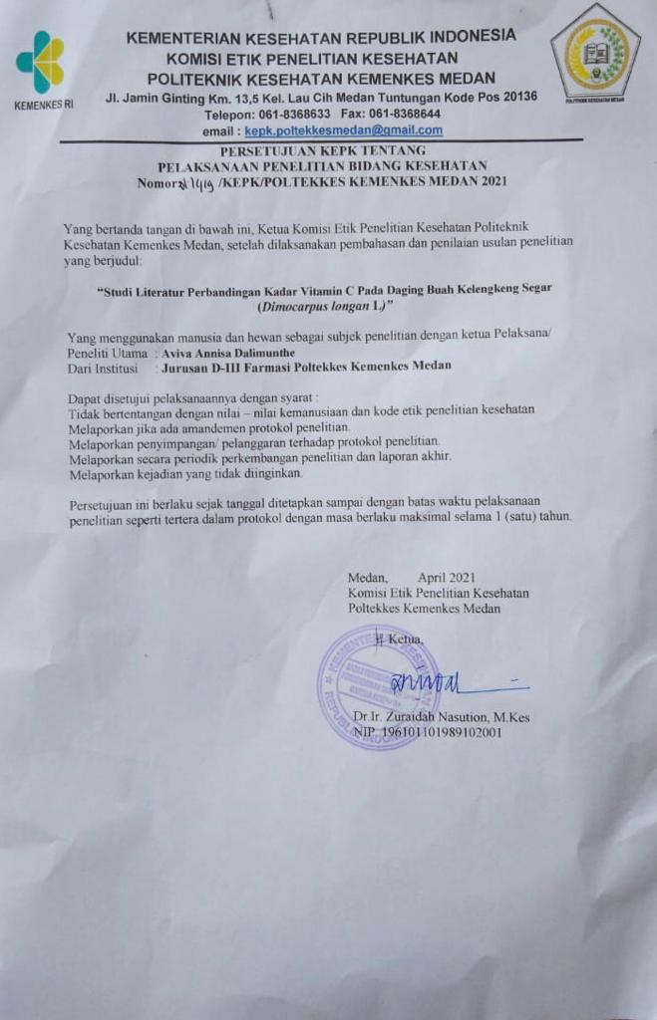

Lampiran 2

Kartu Bimbingan KTI

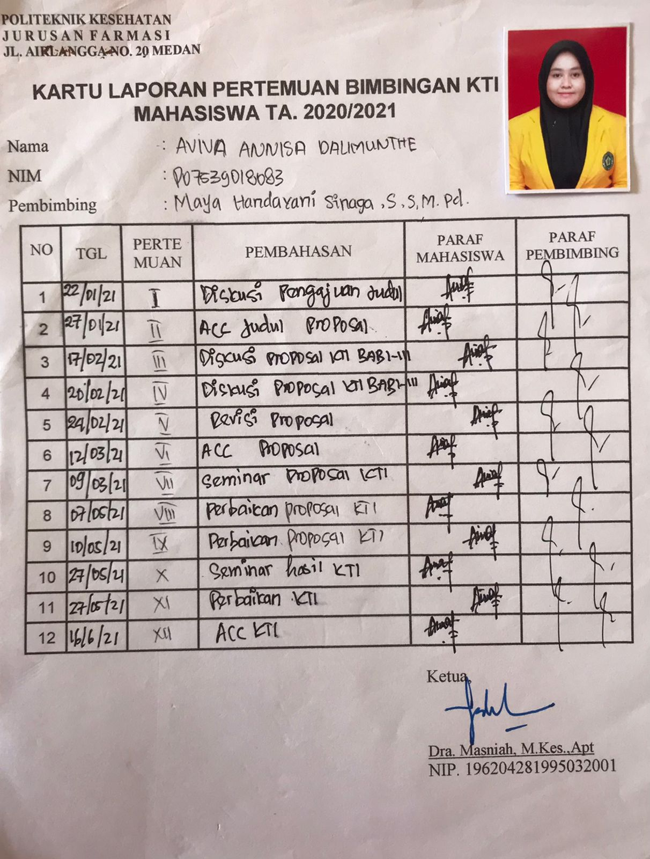

Lampiran 3

Jurnal Analisis Kadar Vitamin C Pada Daging Buah Kelengkeng (*Dimocarpus longan* L) Daging Buah Kelengkeng Kaleng Dengan Metode Spektrofotometri UV-Vis

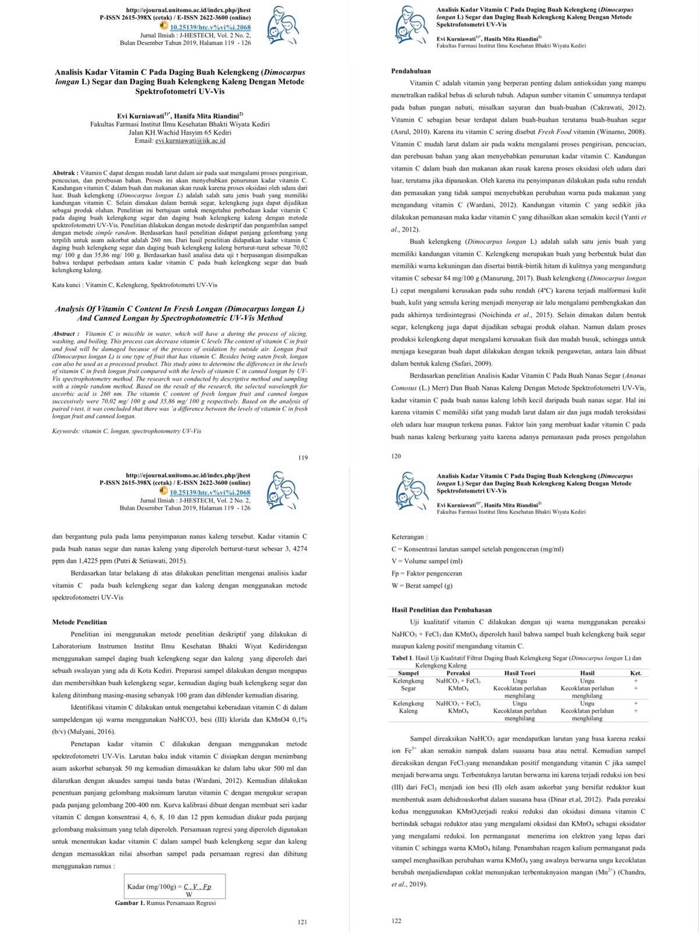

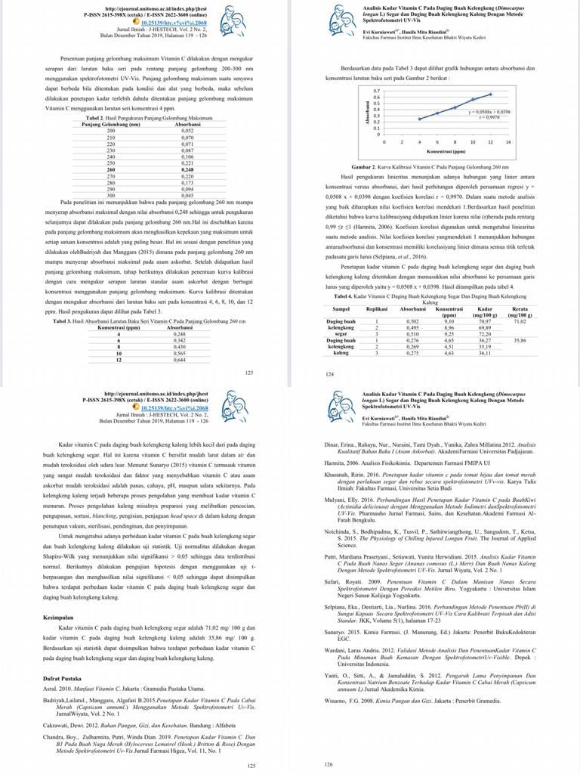

Lampiran 4

Analisa Kandungan Vitamin C Pada Daging Buah Kelengkeng (*Dimocarpus longan* L) Secara Spektrofotometri Ultraviolet

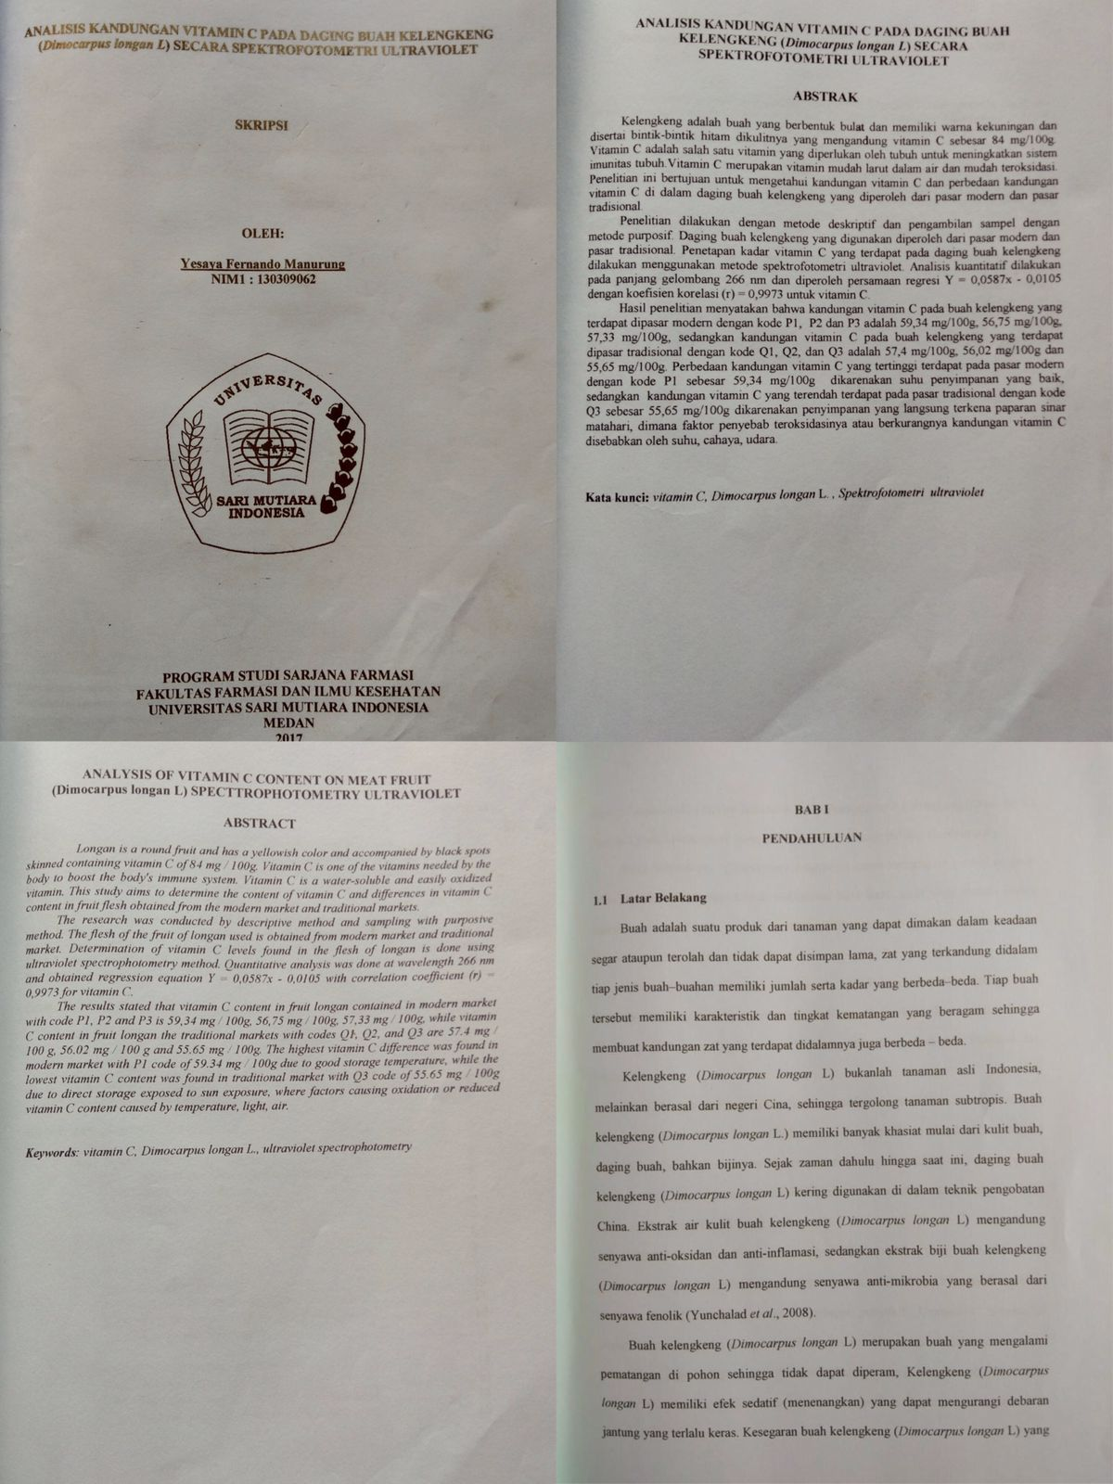

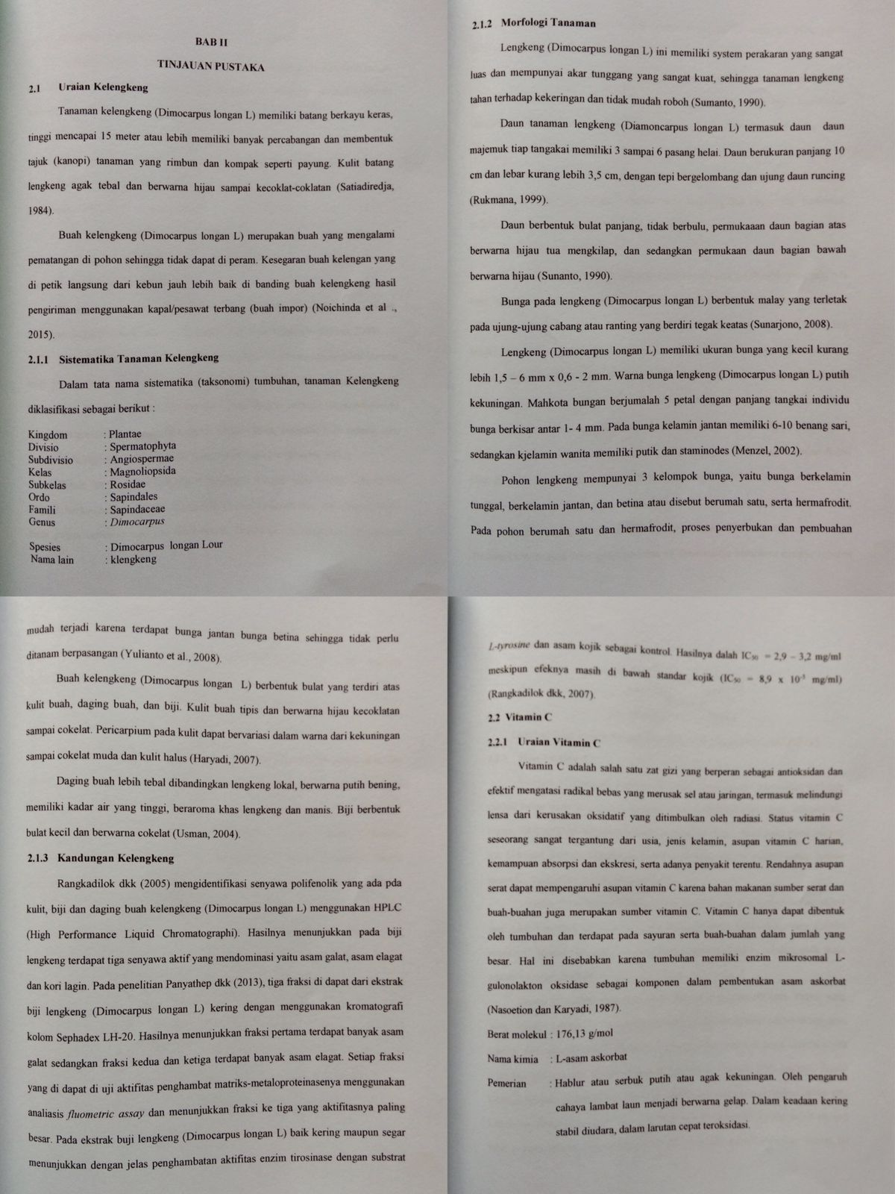

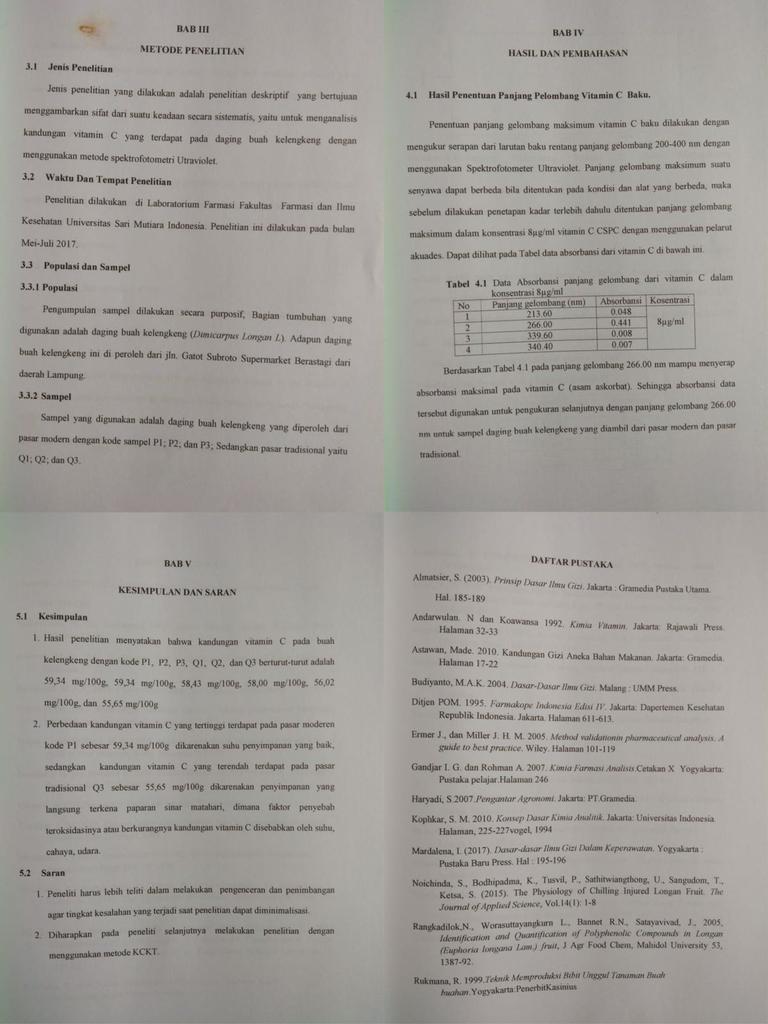

Lampiran 5

Penetapan Kadar Vitamin C Pada Buah Kelengkeng (*Euphoria Longan (Lour).*Steud *fructus*) Dengan Menggunakan Metode Iodometri